全空連第６６５号
令和２年３月６日
関係各位
公益財団法人 全日本空手道連盟
専務理事 有竹隆佐
^{( 公 印 省 略 )}

日本空手道会館における受動喫煙防止対策について
(喫煙場所の撤去及び日本空手道会館敷地内全面禁煙)

拝啓 時下、ますますご継承のこととお喜び申し上げます。
平素は当連盟の事業運営にご協力を賜り、厚く御礼申し上げます。
さて、当連盟は令和2年4月1日より施行される健康増進法の一部を改正する法律並びに東京都受動喫煙防止条例により、下記の理由から日本空手道会館の喫煙所を撤去し、敷地内全面禁煙(加熱式たばこを含む)を実施することとなりました。皆様のご理解、ご協力を賜りますようお願い申し上げます。
敬具
記
＜敷地内全面禁煙に至った理由＞
現在の喫煙場所(通用口付近)は
・通気が悪く、内部に煙が流入するため受動喫煙を防げないこと。
・内部から視認できず火災予防対策としても不十分な状態であること。
・内部から視認できる場所は人通りに触れ、さらに小学校に隣接しているため、健康の増進と人格の陶冶を目的とした空手道の統括団体として、喫煙中の姿が子供を含む地域の方の目に触れることは好ましくないと考えられること。
また、屋内での喫煙についても
・改正法及び都条例を満たす部屋は存在しないこと。
・加熱式たばこも改正法並びに都条例において屋内禁煙とされていること。
以上の理由から同様に敷地内全面禁煙(加熱式たばこを含む)とさせていただきます。
以上
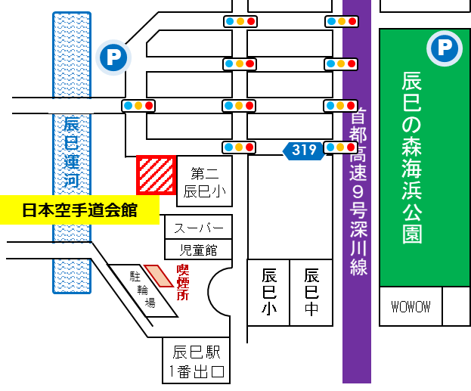
辰巳駅(日本空手道会館より徒歩４分)に
公共の喫煙所がありますので、
喫煙される方はそちらをご利用ください。
(右図参照。)

